
徳島県勤労者山岳連盟の登山教室

県民登山教室201８のご案内

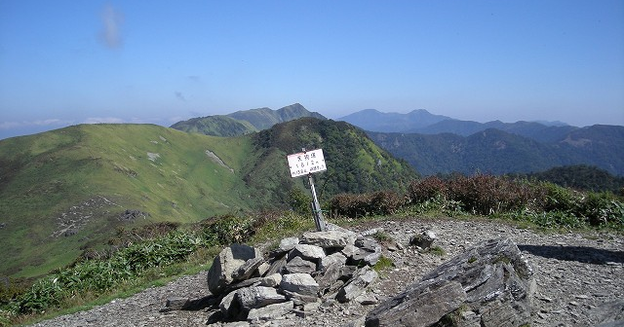

安全登山には何より地図が読めることが必要です。また、歩き方のこつを覚えると、楽に安全に歩けます。
技術や知識を勉強して、もっと楽しく安全な山登りを！

日 時 | 講習コース | 講習内容 | 備 考
6月6日（水）  19:00—21:00 | 登山の基礎知識講座 | 地図の読み方の基礎、登山装備の基礎知識、体力トレーニングを講習。 | 集合 青少年ｾﾝﾀｰ 19:00
6月16日(土）  9:00～15：00 | 低山歩行  大川原高原～旭ヶ丸  （約4時間） | コースを歩きながら、疲れない安全な歩き方、地図を読む技術の講習、非常時の対応等について勉強します。 | 集合 佐那河内いきものふれあいの里9:00
7月1日（日）  6:00～19:00 | 本格登山  名頃からだけもみの丘を経て頂上へ | 読図しながら現在地を確認し、植生の変化を把握し、鹿食害も確認。頂上から山岳同定する。 | 集合 佐古駅北口6:00
9月22-24日 | 高山縦走  室堂から立山三山（雄山・大汝山・冨士ノ折立）  を縦走し室堂へ。 | 雄大な高山を仰ぎながら３千ｍの稜線を行く。北アルプス北部の名峰を見渡す。 | 集合 佐古駅北口6:30

受講料 ３，０００円 （※実技登山については、交通費等実費も必要です）

◎お申し込みは、郵送、メール、電話でお願いします。
郵送：〒773－0016 小松島市中郷町豊ノ本2-14 徳島県勤労者山岳連盟 宛て
メール：c5752@indigo.plala.or.jp ☎０８０－１９９８－９３５８

※参加申込の締切日：２０１８年６月５日（火）
※先着順２０名で締め切ります。
※申込状況は、県連ホームページにて掲載します。（http://www.geocities.jp/tokushima_waf/）

氏 名 |  | 性別 | 男 女 | 年齢 |  | 血液型
住 所 |  |  |  | 携帯  電話  番号

